Iterative methods for sparse linear systems – GMRES method

Barbascu Cosmin-George

## Introducere

Metoda GMRES (generalized minimal residual method) este o metoda iterativa pentru a gasi solutia numerica a unui sistem nesimetric de ecuatii liniare.

Metoda GMRES a fost creata de Yusef Saad si Martin H. Schultz in 1981. GMRES este o generalizare a metodei MINRES ( creeata de Chris Paige si Michel Saunders in 1975) care este aplicabila doar pentru sistemele sistemele simetrice. La fel ca MINRES, genereaza o secventa de vectori ortogonali dar din cauza absentei simetriei acest lucru nu mai poate fi realizat printr-o recursie scurta, in schimb toti vectorii trebuie retinuti. Din acest motiv variantele “restarted” ale acestei metode sunt folosite.

## Metoda

Notam sistemul de ecuatii prin:



Matricea ***A*** este inversabila si patratica de dimensiune ***m***, de asemenea b este normalizat, adica: 

Al n-alea subspatiu Krylov pentru aceasta problema este



unde  este eroarea initiala folosind un 

GMRES aproximeaza solutia ecuatiei prin vectorul  care minimizeaza nroma euclidiana a reziduului .

In teoria spatiilor vectoriale, spunem ca un set de vectori este dependent liniar daca cel putin unul dintre vectori poate fi definit ca o combinatie liniara a celorlalti.

In algebra liniara, doi vectori dintr-un spațiu cu produs scalar sunt ortonormali daca sunt ortogonali (au produsul scalar 0) și au amandoi lungimea unitara (norma fiecaruia este 1). O multime de vectori ortonormali doi câae doi (oricare doi vectori din multime sunt ortonormali) se numeste multime ortonormala.

Vectorii  pot fi aproape de dependenta liniara, spre urmare vom folosi iteratia Arnoldi pentru a gasi multimea de vectori ortonormali  care formeaza baza pentru . In special 

Vectorul poate fi scris ca  ,  unde  este matricea m x n formata din .

Forma Hessenberg (superioară) este o matrice avind elementele zero sub subdiagonala. De exemplu, o matrice Hessenberg 6x6 arata astfel: 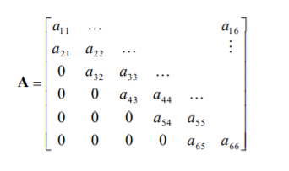

Procesul Arnoldi produce de asemenea o matrice Hessenberg superioara  de dimensiune (n+1) x n cu 

Deoarece coloanele lui  sunt ortonormale, avem



unde

, iar



 fiind vectorul de incercare (de obicei zero), prin urmare  poate fi gasit prin minimizarea normei euclidiene a reziduului.



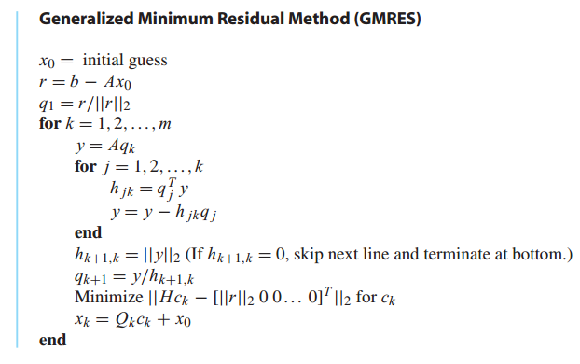

La fiecare iteratie, se calculeaza un produs matrice-vector . Acest lucru costa aproximativ  operatii floating-point pentru matricele generale dense de marime , dar costul poate fi scazut la  pentru matricele rare. Pe langa produsul vector-matrice,  operatii trebuie calculate la iteratia n.

Bibliografie:

<https://en.wikipedia.org/wiki/Generalized_minimal_residual_method>

<https://en.wikipedia.org/wiki/Linear_independence>

<http://www.personal.psu.edu/jhm/ME540/lectures/templates/node29.html>

<https://ftp.utcluj.ro/pub///users/chisalita/Scoala%20Doctorala/2010-2011/CURS%204%20-%20partea%20II.pdf>